### 操作系统课程设计文档

**1.小组成员**

* 1652743 许昊
* 1551615 毕家瑞

**2.开发环境**

* 操作系统：Ubuntu 16.04
* 虚拟机：Bochs 2.6.9
* 编辑器：Vwmare
* 编译器：GCC

**3.达成项目内容**

* 对源码中的文件系统进行了少量改进
* 对控制台进行改进
* 实现了4个用户级应用
* 对文件系统函数进行了修改
* 界面优化

1. **github地址**

* https://github.com/Baiguayexing/OSFinal

**5.系统界面**

**基本界面**

* 初始界面

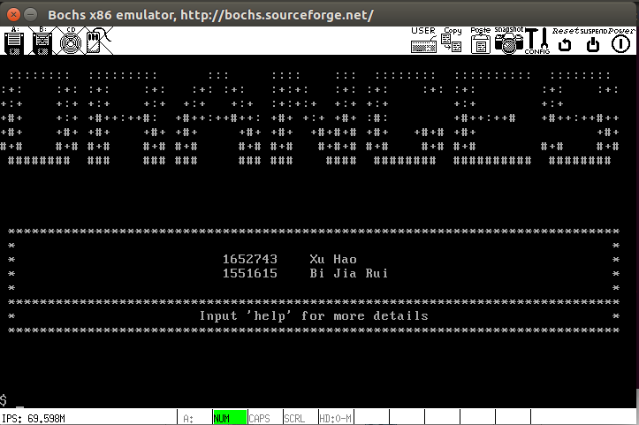

* Welcome：显示开始界面

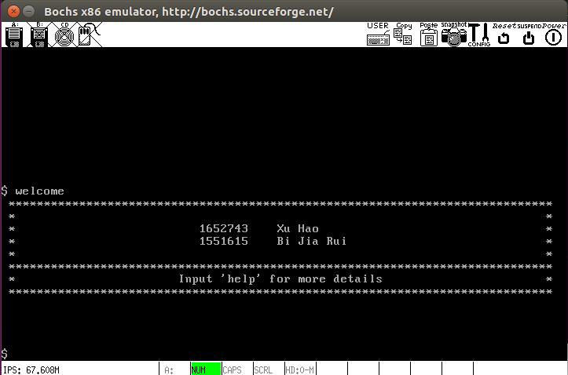

* Help:输出指令列表

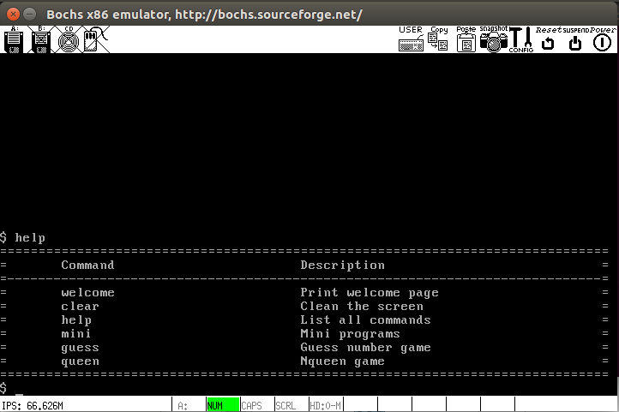

* Mini：进入程序选择界面

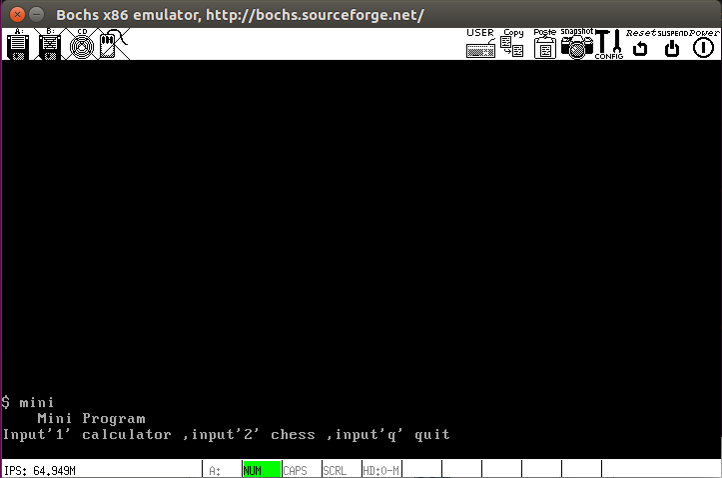

* Guess：进入猜数游戏界面
* Queen：进入n皇后游戏界面
* Initfs:进入文件系统
* Clear：清屏

**小程序**

* 计算器

进入应用程序界面后，输入相应指示进入计算器界面，可进行两个正整数四则运算

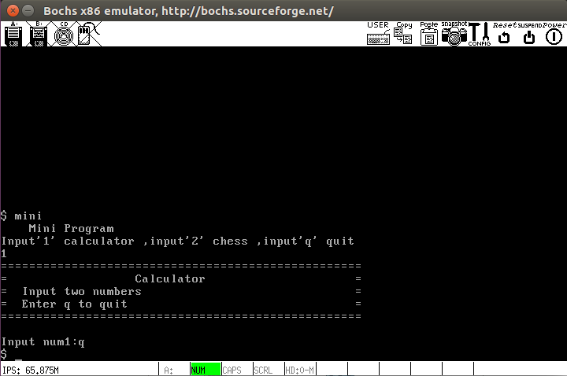

* 五子棋

进入应用程序界面后，输入相应指示进入五子棋界面，五子棋可进行人机对战和本地双人对战，实现了简单的五子棋AI

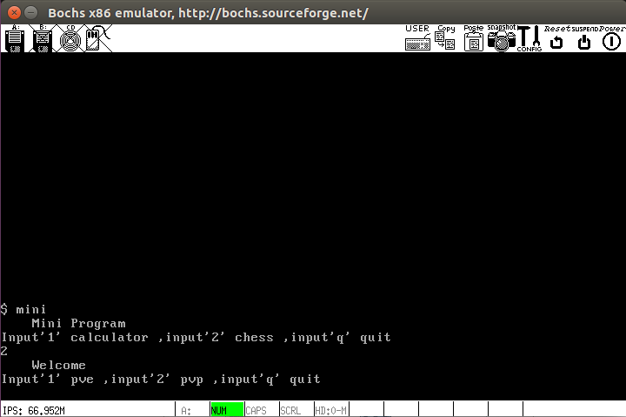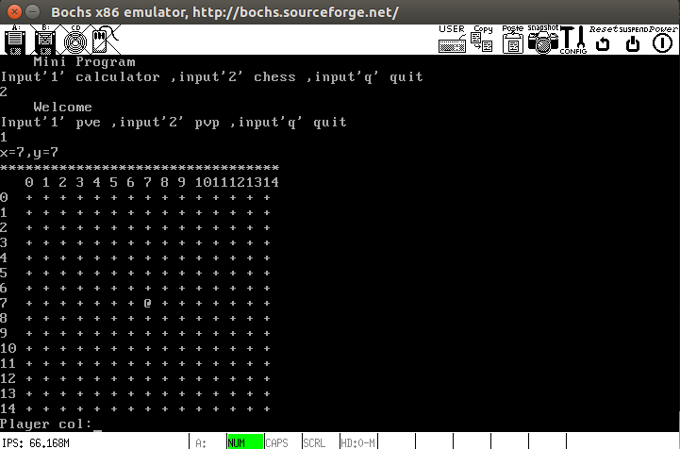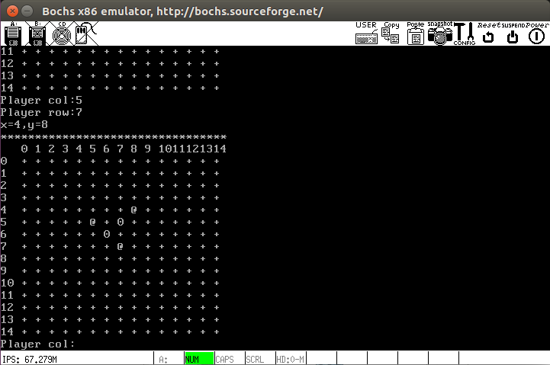

* 猜数

输入guess进入猜数界面，生成随机数进行猜数游戏

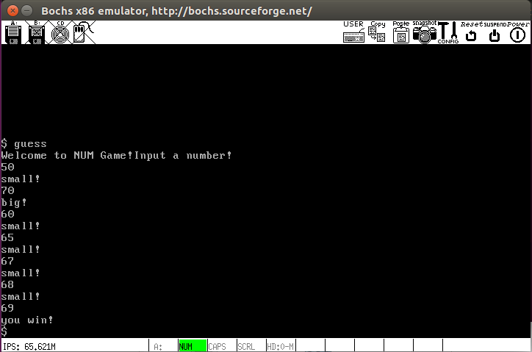

* n皇后游戏

输入queen进入n皇后界面，输入皇后个数可打印出排列

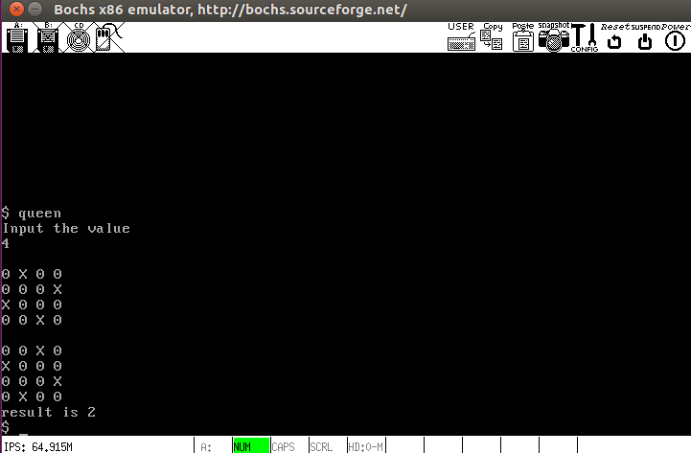

**文件系统**

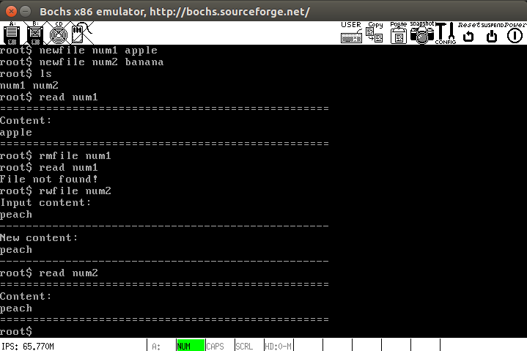

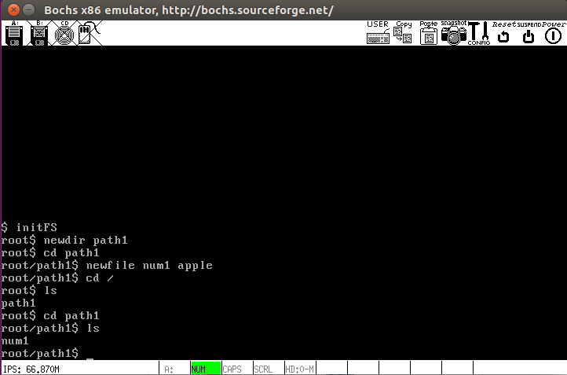

* Cd：输入cd [path]，可进入该路径
* Ls：输出当前目录下的所有文件列表
* Newdir：输入newdir [name]，可创建新目录
* Newfile：输入newfile [file]\[content]指令，可新的文本文件并输入内容
* Read命令:读取文件
* Rmfile命令:删除文件
* Rmdirs命令:删除目录
* Rwfile命令:更改文件内容

**6实现细节**

* 对文件系统源码的修改
  + 重构*alloc_imap_bit()*与*alloc_smap_bit()*

*int alloc_imap_bit(int dev)*//为新文件分配位置

*int alloc_smap_bit(int dev,int nr_sects_to_alloc)*//为文件内容分配扇区空间

由于上述两个函数功能相似，可合并为一个函数，故重构，以减少重复代码。

将上述两个函数重构为:

*int alloc_ismap_bit(int dev,int nr_sects_to_alloc)*

* 猜数游戏实现
  + 取值函数getnum（）

读取缓存，将读到的数据进行存储

* + 主函数guess（）

生成随机数与玩家输入的值进行比较，输出相应结果

* 五子棋实现
  + 估值函数main_function()

函数会遍历棋盘并用三元组的形式将棋盘各点权值储存

* + 选择落点函数select_point()

对三元组中的数据进行判断，并生产生AI下一步落点

* n皇后游戏实现
  + 放置函数place（）

递归求解摆放可行方案

* + 棋牌打印函数printqueen（）

* 对文件件系统函数的修改
  + 函数newfile（）

在当前目录下新建文件

* + 函数rmfile（）

删除指定文件

* + 函数newDirectory（）

在当前目录下新建目录

* + 函数rmDirectory（）

删除指定目录

* + 函数rewritefile（）

重新编辑文件

* + 函数read（）

读取文件

**7成员及分工**

**学号 姓名 分工 分值**

1652743 许昊 控制台优化与调试，应用程序的添加，文件系统函数的添加 100%

1551615 毕家瑞 应用程序的添加，文件系统源码改进，撰写文档 100%